Проверяемый: Anton Nitsiportsik

Проверяющий: Aleksei Stsigartsov

1. После события воспроизведения звукового сигнала ничего большее не происходит, следует прописать что будет после данного события

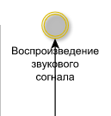

2. Вместо «события» для корректного оформления нужно было добавить значок X.

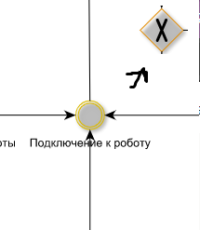

3. Можно было бы для подробностей расписать процесс проверки подключения к роботу.